|  |  |
| --- | --- |
| Gerb-BMSTU_01 | **Министерство науки и высшего образования Российской Федерации**  **Федеральное государственное бюджетное образовательное учреждение**  **высшего образования**  **«Московский государственный технический университет**  **имени Н.Э. Баумана**  **(национальный исследовательский университет)»**  **(МГТУ им. Н.Э. Баумана)** |

ФАКУЛЬТЕТ **Информатика и системы управления**

КАФЕДРА **Компьютерные системы и сети (ИУ6)**

НАПРАВЛЕНИЕ ПОДГОТОВКИ **09.03.04 Программная инженерия**

**Отчет**

|  |  |
| --- | --- |
| **по лабораторной работе №** | 2 |

**Название:**

Исследование дешифраторов

**Дисциплина:** Архитектура ЭВМ

|  |  |  |  |  |
| --- | --- | --- | --- | --- |
| Студент | ИУ7-46Б |  | 08.04.2021 | Д.А. Ивахненко |
|  | (Группа) |  | (Подпись, дата) | (И.О. Фамилия) |
|  |  |  |  |  |
| Преподаватель |  |  |  | А.Ю. Попов |
|  |  |  | (Подпись, дата) | (И.О. Фамилия) |

Москва, 2021

# Цель работы

Изучение принципов построения и методов синтеза дешифраторов; макетирование и экспериментальное исследование дешифраторов.

# Линейный двухвходовый дешифратор с инверсными выходами

Исследование линейного двухвходового дешифратора с инверсными выходами:

а) собрать линейный стробируемый дешифратор на элементах 3И-НЕ; наборы входных адресных сигналов задать в выходы четырехразрядного счетчика; подключить световые индикаторы к выходам счетчика и дешифратора;

б) подать на вход счетчика сигнал с выхода ключа (Switch) лог. 0 и 1 как генератора одиночных импульсов; изменяя состояние счетчика с помощью ключа, составить таблицу истинности нестробируемого дешифратора (т.е. при ЕN=1);

в) подать на вход счетчика сигнала генератора и снять временные диаграммы сигналов дешифратора; временные диаграммы здесь и в дальнейшем наблюдать на логическом анализаторе;

г) определить амплитуду помех, вызванных гонками, на выходах дешифратора;

д) снять временные диаграммы сигналов стробируемого дешифратора; в качестве стробирующего сигнала использовать инверсный сигнал генератора, задержанный линией задержки логических элементов (повторителей и инверторов);

е) определить время задержки, необходимое для исключения помех на выходах дешифратора, вызванных гонками.

Рисунок 1. Схема линейного дешифратора с инверсными выходами

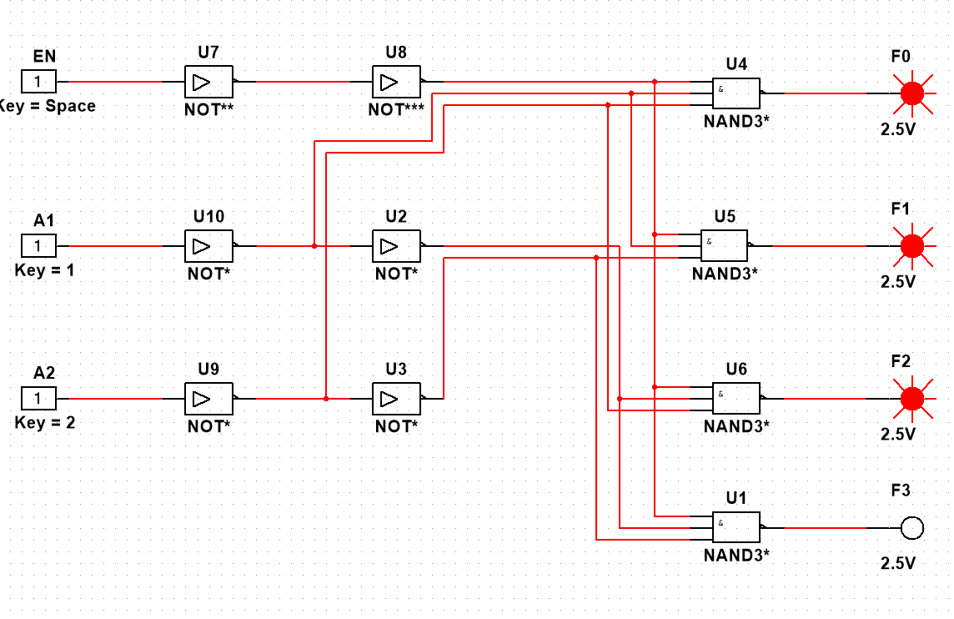

Рисунок 2. Схема дешифратора для получения временной диаграммы

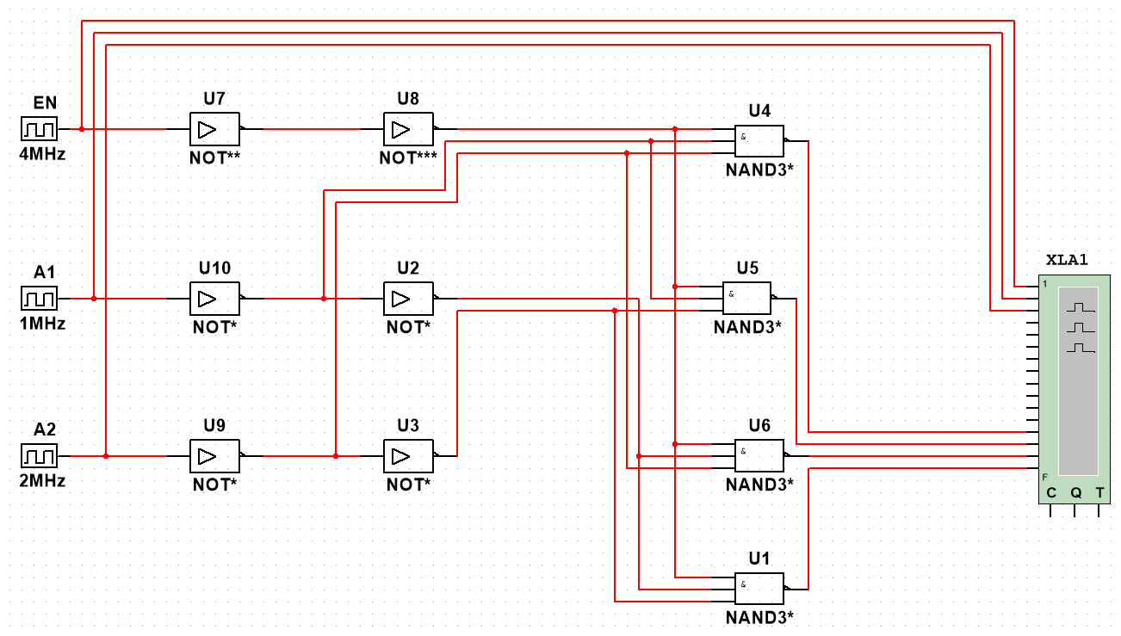

Таблица 1. Таблица истинности нестробируемого дешифратора с инверсными выходами

|  |  |  |  |  |  |  |
| --- | --- | --- | --- | --- | --- | --- |
| $$EN$$ | $$A_{1}$$ | $$A_{2}$$ | $$F_{0}$$ | $$F_{1}$$ | $$F_{2}$$ | $$F_{3}$$ |
| 0 | \* | \* | 1 | 1 | 1 | 1 |
| 1 | 0 | 0 | 0 | 1 | 1 | 1 |
| 1 | 0 | 1 | 1 | 0 | 1 | 1 |
| 1 | 1 | 0 | 1 | 1 | 0 | 1 |
| 1 | 1 | 1 | 1 | 1 | 1 | 0 |

Рисунок 3. Временная диаграмма сигналов дешифратора

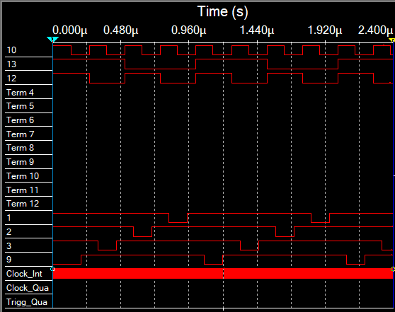

В реальных цепях (а не в компьютерной симуляции) вследствие переходных процессов и временных задержек сигналов могут возникнуть так называемые гонки, приводящие к появлению ложных сигналов на выходах схемы.

Основным средством, позволяющим исключить гонки, является стробирование (выделение из информационного сигнала той части, которая свободна от искажений, вызываемых гонками). Сигнал на входе EN не должен быть активным во время переходных процессов в дешифраторе. Среднее время задержки для исключения помех равно сумме средних времен прохождения сигнала через элементы НЕ и И-НЕ.

1. Дешифраторы ИС К155ИД4

Исследование дешифраторов ИС К155ИД4 (74LS155):

а) снять временные диаграммы сигналов двухвходового дешифратора, подавая на его адресные входы 1 и 2 сигналы $Q_{0} и Q_{1}$ выходов счетчика, а на стробирующие входы $\overline{E_{3}}$ и $\overline{E_{4}}$– импульсы генератора, задержанные линией задержки;

б) определить время задержки стробирующего сигнала, необходимое для исключения помех на выходах дешифратора;

в) собрать схему трехвходового дешифратора на основе дешифратора К155ИД4, задавая входные сигналы $A_{0}, A_{1}, A_{2}$ с выходов $Q_{0}, Q_{1}, Q_{2}$ счетчика; снять временные диаграммы сигналов дешифратора и составить по ней таблицу истинности.

Рисунок 4. Схема для исследования двухвходового дешифратора 74LS155

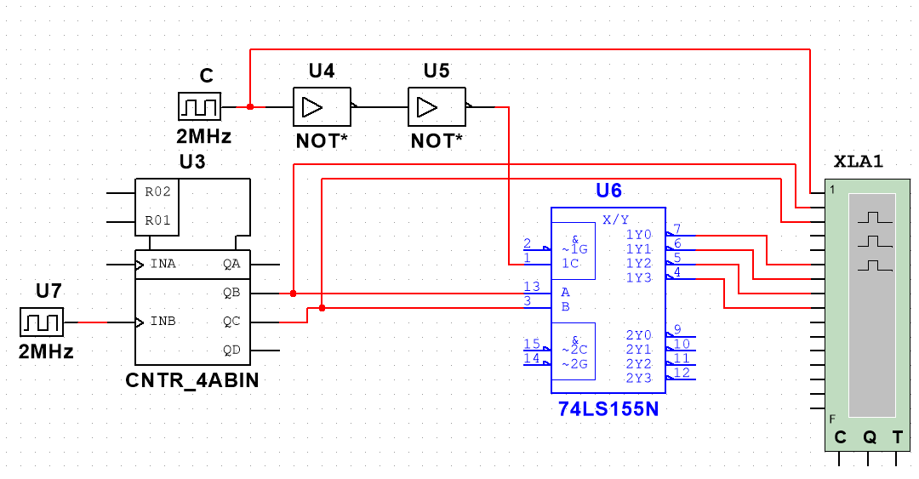

Рисунок 5. Временные диаграммы сигналов двухвходового дешифратора

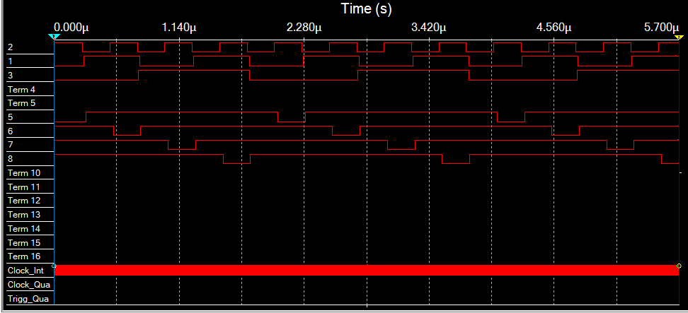

Рисунок 6. Схема трехвходового дешифратора

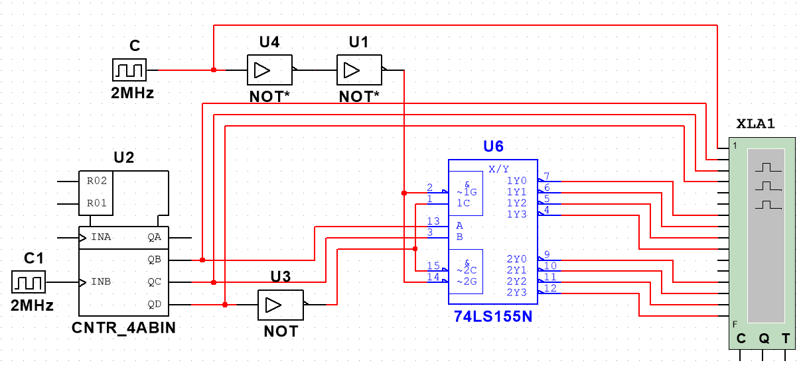

Рисунок 7. Временные диаграммы сигналов трехвходового дешифратора

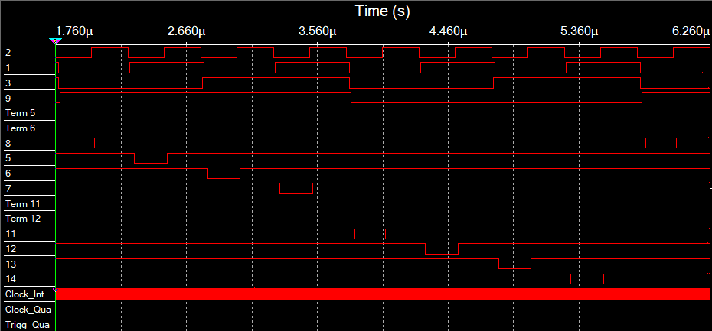

Таблица 2. Таблица истинности трехвходового дешифратора

|  |  |  |  |  |  |  |  |  |  |  |
| --- | --- | --- | --- | --- | --- | --- | --- | --- | --- | --- |
| $$A_{1}$$ | $$A_{2}$$ | $$A_{3}$$ | $$F_{0}$$ | $$F_{1}$$ | $$F_{2}$$ | $$F_{3}$$ | $$F_{4}$$ | $$F_{5}$$ | $$F_{6}$$ | $$F_{7}$$ |
| 0 | 0 | 0 | 0 | 1 | 1 | 1 | 1 | 1 | 1 | 1 |
| 0 | 0 | 1 | 1 | 0 | 1 | 1 | 1 | 1 | 1 | 1 |
| 0 | 1 | 0 | 1 | 1 | 0 | 1 | 1 | 1 | 1 | 1 |
| 0 | 1 | 1 | 1 | 1 | 1 | 0 | 1 | 1 | 1 | 1 |
| 1 | 0 | 0 | 1 | 1 | 1 | 1 | 0 | 1 | 1 | 1 |
| 1 | 0 | 1 | 1 | 1 | 1 | 1 | 1 | 0 | 1 | 1 |
| 1 | 1 | 0 | 1 | 1 | 1 | 1 | 1 | 1 | 0 | 1 |
| 1 | 1 | 1 | 1 | 1 | 1 | 1 | 1 | 1 | 1 | 0 |

# Дешифраторы ИС КР531ИД14

Исследование дешифраторов ИС КР531ИД14 (74LS139) аналогично п. 2. ИС 74LS139 содержит два дешифратора DC 2-4 с раздельными адресными входами и разрешения.

Рисунок 8. Исследование дешифраторов ИС КР531ИД14

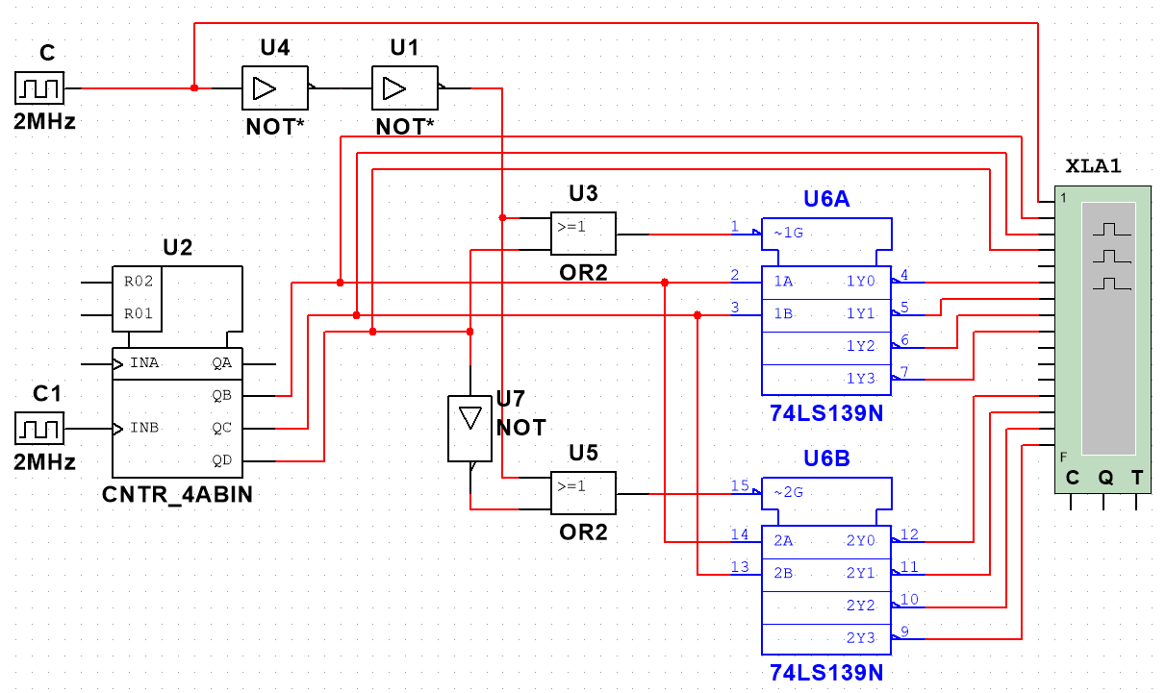

Рисунок 9. Временные диаграммы сигналов

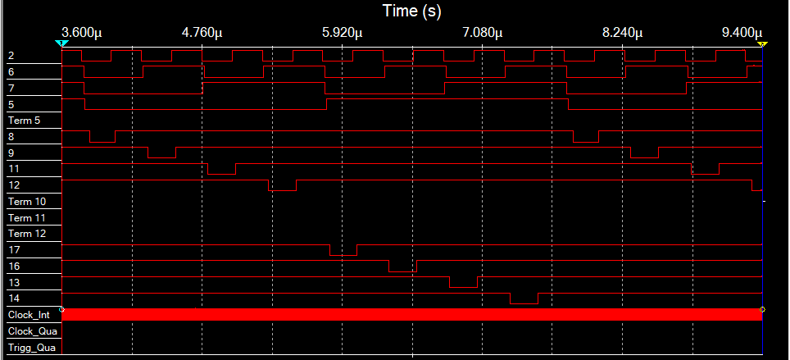

# Исследовать работоспособность дешифраторов ИС 533ИД7

а) снять временные диаграммы сигналов нестробируемого дешифратора DC 3-8 ИС 533ИД7, подавая на его адресные входы 1, 2, 4 сигналы с выходов счетчика, а на входы разрешения Е1, Е2, Е3 – сигналы лог. 1, 0, 0 соответственно;

б) собрать схему дешифратора DC 5-32 согласно методике наращивания числа входов и снять временные диаграммы сигналов, подавая на его адресные входы сигналы c выходов 5-разрядного счетчика, а на входы разрешения – импульсы генератора, задержанные линией задержки макета

Рисунок 10. Схема для исследования дешифратора

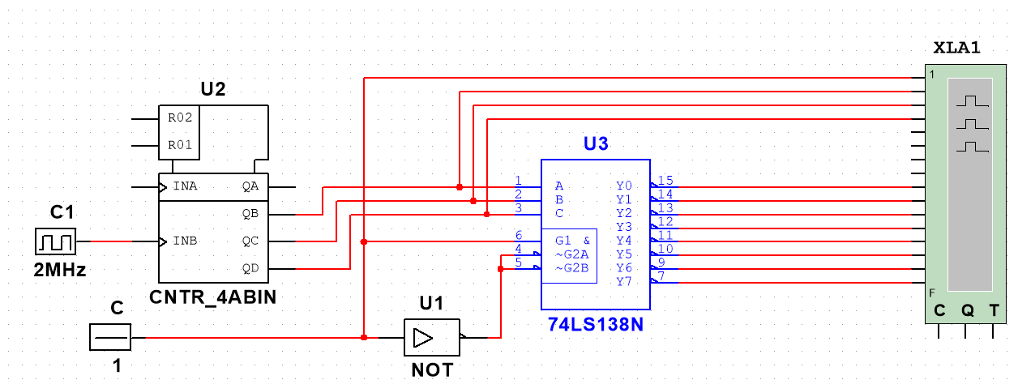

Рисунок 11. Временные диаграммы сигналов

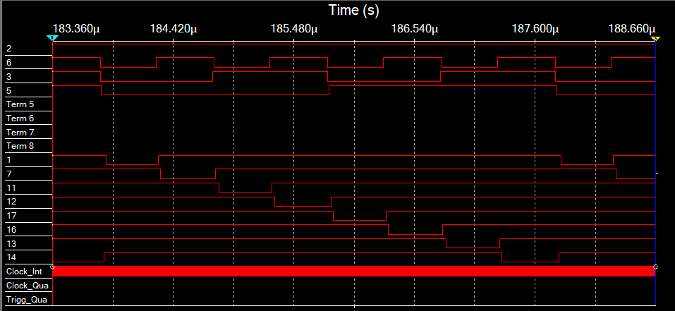

Рисунок 12. Схема дешифратора DC 5-32

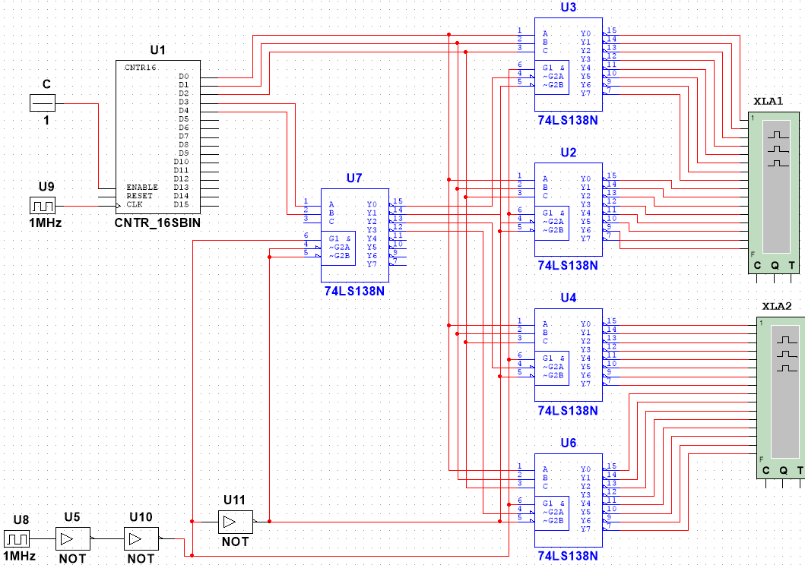

Рисунок 13. Временные диаграммы сигналов (часть 1)

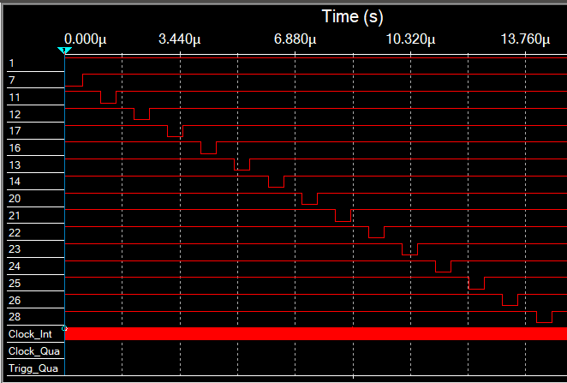

Рисунок 14. Временные диаграммы сигналов (часть 2)

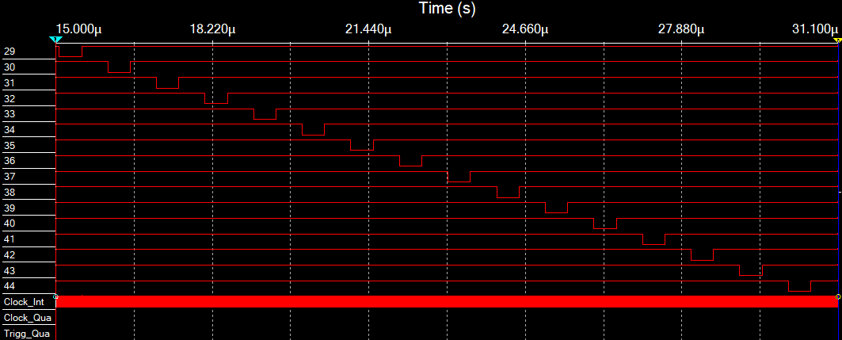

# Вывод

При выполнении данной лабораторной работы я изучил принципы построения и методы синтеза, а также экспериментально исследовал различные схемы дешифраторов.